Министерство образования и науки Российской Федерации Федеральное агентство по образованию Федеральное государственное бюджетное образовательное учреждение высшего образования «Вятский государственный университет»

Факультет автоматики и вычислительной техники

Кафедра электронных вычислительных машин

Лабораторная работа №3

по курсу «Моделирование»

**Вариант 3**

Выполнил студент группы ИВТ-31______________/Птахова А.М/

Проверил ________________________________/ Шатров А.В./

Киров 2022

1. Цель

Изучить аттракторы на примере предельного цикла – множества, к которому стремятся фазовые траектории. Научиться обосновывать предельных циклов свойствами дифференциальных уравнений.

1. Задание

Предположить существование предельного цикла в уравнении, соответствующему своему варианту. Используя пакет MAXIMA проверить свое предположение.

1. Ход работы



Замена  приводит уравнение к нормальной системе

$$\left\{\begin{aligned}ε*\dot{x}=y-(x+x^{5}-2*x^{3}) \\ \dot{y}=x\end{aligned}\right.$$

Данное преобразование называют приведением к плоскости Льенара. Получить его можно следующим образом:

1) проинтегрируем уравнение по *х*;

2) интеграл от *х* обозначим за *у*, следовательно, производная от него ( или от функции у) будет равна *х.*

В новом масштабе времени  система запишется в виде

$$\left\{\begin{aligned}\frac{dx}{dτ}=y-(x+x^{5}-2*x^{3}) \\ \frac{dy}{dτ}=εx\end{aligned}\right.$$

Подсистема быстрых движений

$$\frac{dx}{dτ}=y-(x+x^{5}-2*x^{3})$$

Подсистема медленных движений

$$y=(x+x^{5}-2*x^{3}), \frac{dy}{dτ}=εx$$

Точки пересечения графика функции с осями координат: 0, +/-1

Точки экстремума: +/- sqrt(1/5)

1. Экранные формы

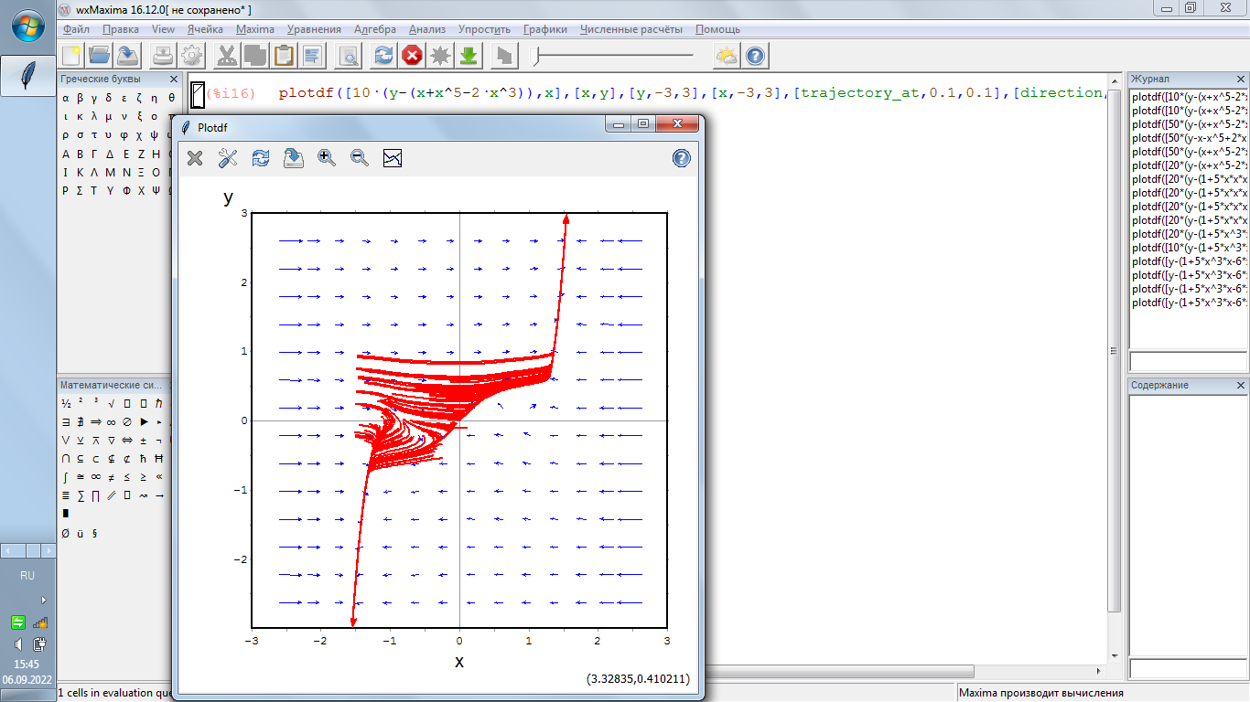

Рисунок 1 – μ =10

1. Вывод

В ходе выполнения были изучены аттракторы на примере предельного цикла – множества, к которому стремятся фазовые траектории. Получилось обосновать существование предельных циклов свойствами дифференциальных уравнений.